**“Valsts pārvaldes vērtību un ētikas prasību ex-post izvērtējums”**

**Pielikums Nr. 8**

**Valsts pārvaldes iestāžu darbinieku aptaujas rezultātu apkopojums**

No 2024. gada decembra līdz 2025. gada janvārim tika veikta anonīma valsts pārvaldes iestāžu darbinieku aptauja par darbinieku ētikas kodeksa piemērošanas praksi valsts pārvaldes iestādēs.

Aptaujas jautājumi ir pievienoti pielikumā Nr. 5. Saite uz aptauju tika izsūtīta visām pielikumā Nr. 1 norādītajām 126 valsts pārvaldes iestādēm ar lūgumu to izplatīt darbiniekiem.

Pēc aizpildīto aptauju datiem secināms, ka ne visas uzrunātās iestādes izplatīja anketu tālāk darbiniekiem – starp atbildēm identificējams, ka anketu aizpildīja 85 (no 126) iestāžu darbinieki, no tām mazāk nekā piecas atbildes sniegtas no 31 iestādes (lai arī dažas no tām ir mazās iestādes, tomēr lielākajā daļā valsts iestāžu ir ievērojami vairāk nekā 5 darbinieki).

Aptaujā kopā piedalījās 2418 respondenti, taču ne visi respondenti ir atbildējuši uz visiem jautājumiem. 24,5 % no iegūtajām atbildēm nāk no viena resora. 229 atbildēs jeb 9,5 % nav norādīta darbavieta, kas liecina par to, ka pietiekami ievērojams respondentu skaits nejūtas pilnīgi droši izteikties par ētikas sistēmu savā darbavietā arī, ja aptauja tiek aizpildīta anonīmi. Respondentu darba stāžs iestādēs sadalās šādi (Attēls nr. 1): līdz 1 gadam – 10,2 %, 1–5 gadi – 21,6 %, 5-10 gadi – 16,7 %, vairāk nekā 10 gadi – 51,5 %.

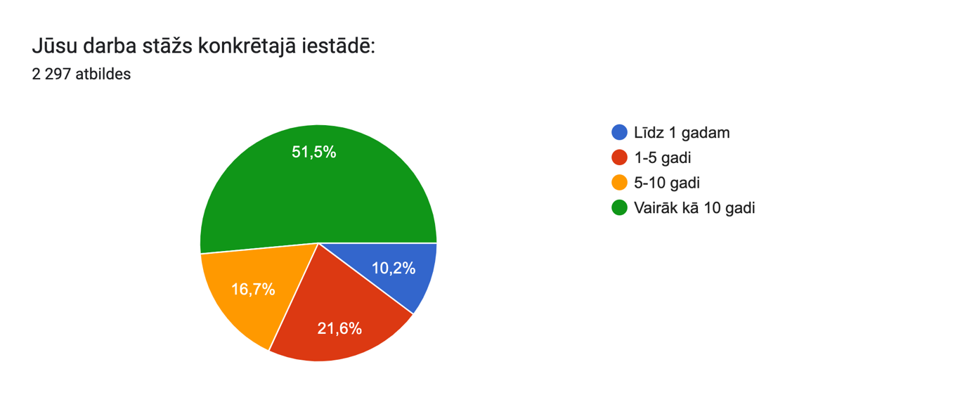

*Attēls nr. 1 “Respondenta darba stāžs konkrētajā iestādē”*

Kopumā respondenti savu izpratni par darbavietā noteiktajām ētikas pamatvērtībām vērtē augstu – 76,3 % norāda, ka tiem ir pilnībā izprotamas darbavietas ētikas pamatvērtības un 22,6 % vērtē, ka drīzāk izprot tās.

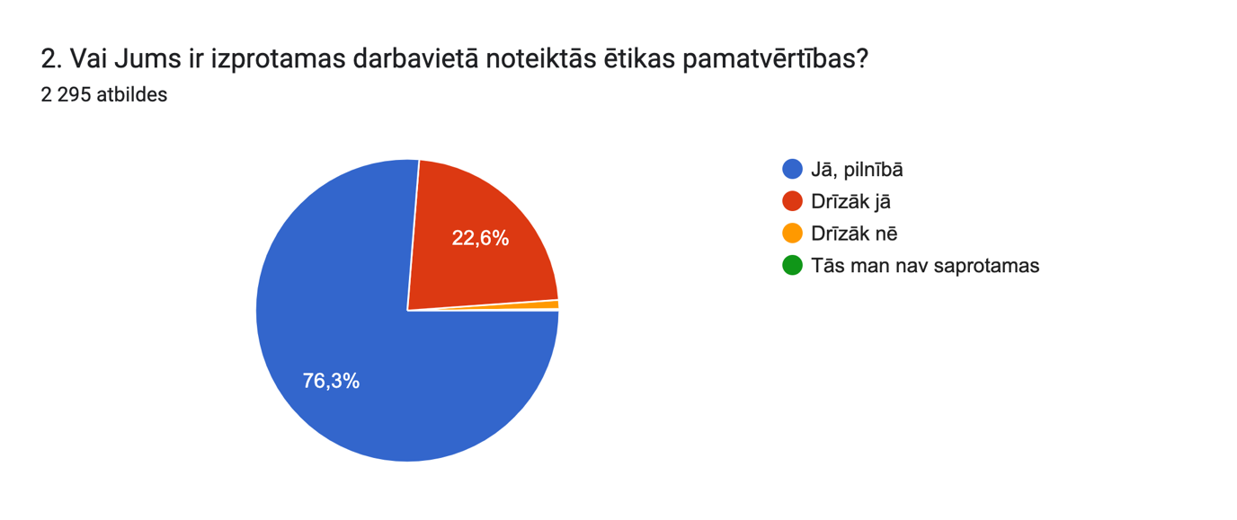

*Attēls nr. 2 “Vai darbinieki izprot darbavietā noteiktās ētikas pamatvērtības”*

Analizējot sniegtās atbildes secināms, ka darbinieku iepazīstināšana ar iestādes ētikas kodeksu gan uzsākot darba attiecības, gan atkārtoti esot darba tiesiskajās attiecībās, nesasniedz tā mērķi – ka darbinieki pārzina ētikas kodeksa saturu. 41,4 % respondentu atbildēja, ka ir iepazīstināti ar iestādes ētikas kodeksu uzsākot darba attiecības, 51,7 % respondentu norādīja, ka pēdējā gada laikā ar to ir iepazīstināti atkārtoti, taču 26,2 % respondentu nezināja atbildēt, vai iestādē ir izveidota Ētikas komisija, un 62,6 % nezināja, vai iestādē ir noteikta uzticības persona ētikas jautājumos (ārpus Ētikas komisijas).

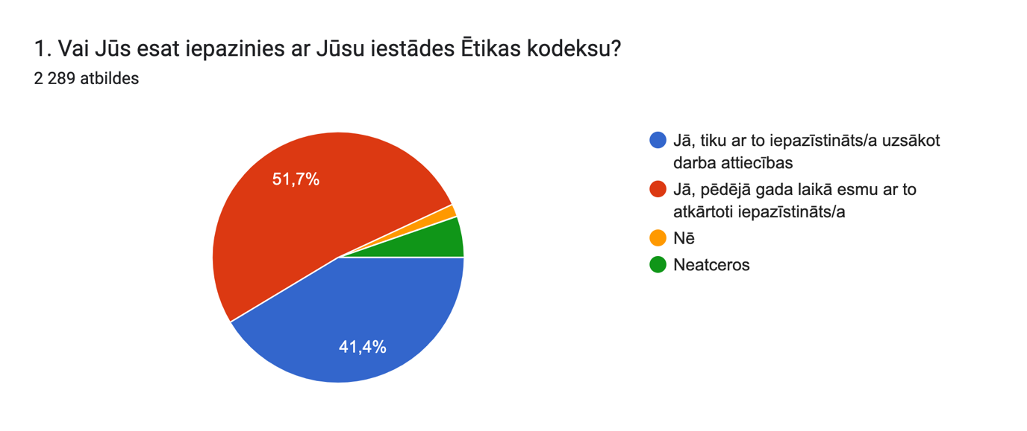

*Attēls nr. 3 “Vai darbinieks ir iepazīstināts ar iestādes Ētikas kodeksu”*

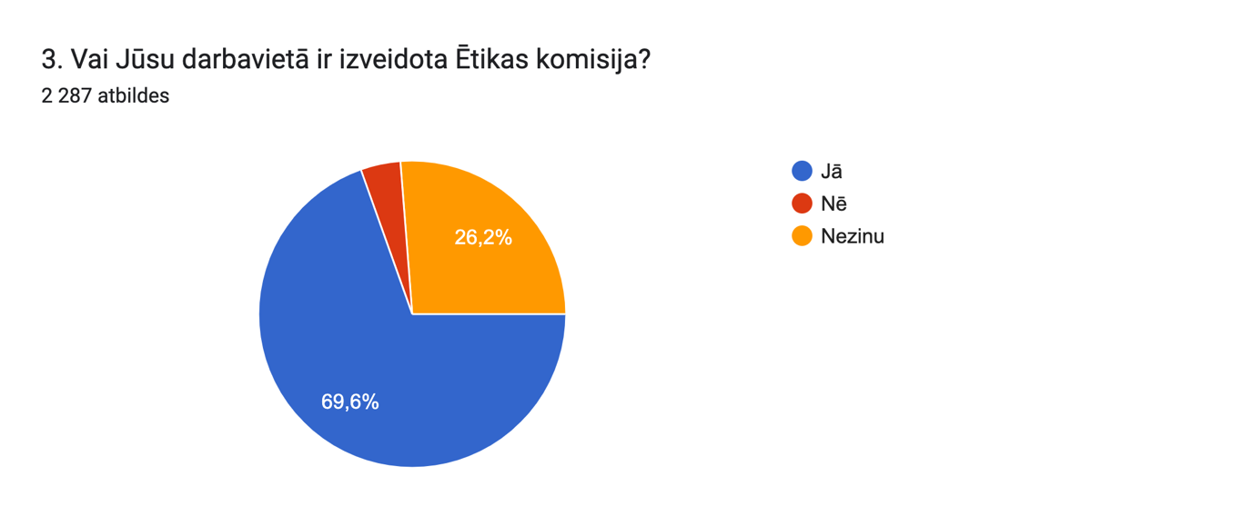

*Attēls nr. 4 “Vai darbinieks zina, ka darbavietā ir izveidota Ētikas komisija”*

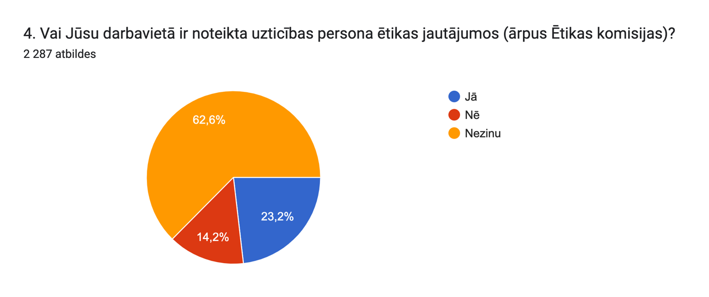

*Attēls nr. 5 “Vai darbinieks zina, ka darbavietā ir noteikta uzticības persona ētikas jautājumos”*

Kopā 53,8 % respondentu atbildēja, ka tie uzticas vai drīzāk uzticas iestādes Ētikas komisijai, savukārt 37,5 % norādīja, ka viņiem nav viedokļa. 8,7 % respondentu norādīja, ka neuzticas vai drīzāk neuzticas iestādes ētikas komisijai. Uzdodot papildus jautājumu par iestādes ētikas komisijas neitralitāti lēmumu pieņemšanā, 47,4 % respondentu atbildēja, ka uzskata iestādes ētikas komisiju par neitrālu vai drīzāk neitrālu lēmumu pieņemšanā, 44,1 % respondentu nav viedokļa, savukārt, 8,5 % respondentu uzskatīja, ka ētikas komisija nav vai drīzāk nav neitrāla lēmumu pieņemšanā.

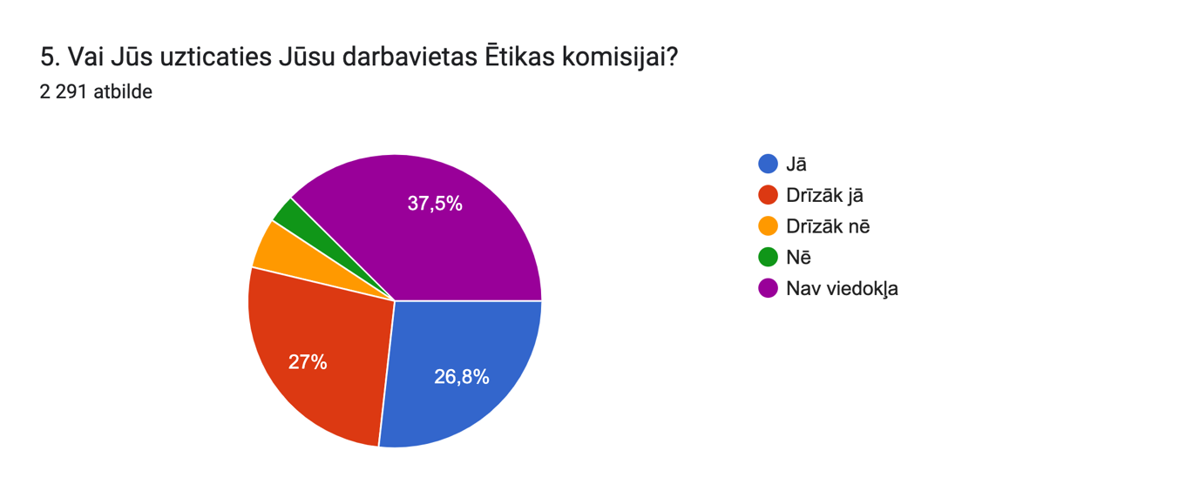

*Attēls nr. 6 “Vai darbinieks uzticas Ētikas komisijai”*

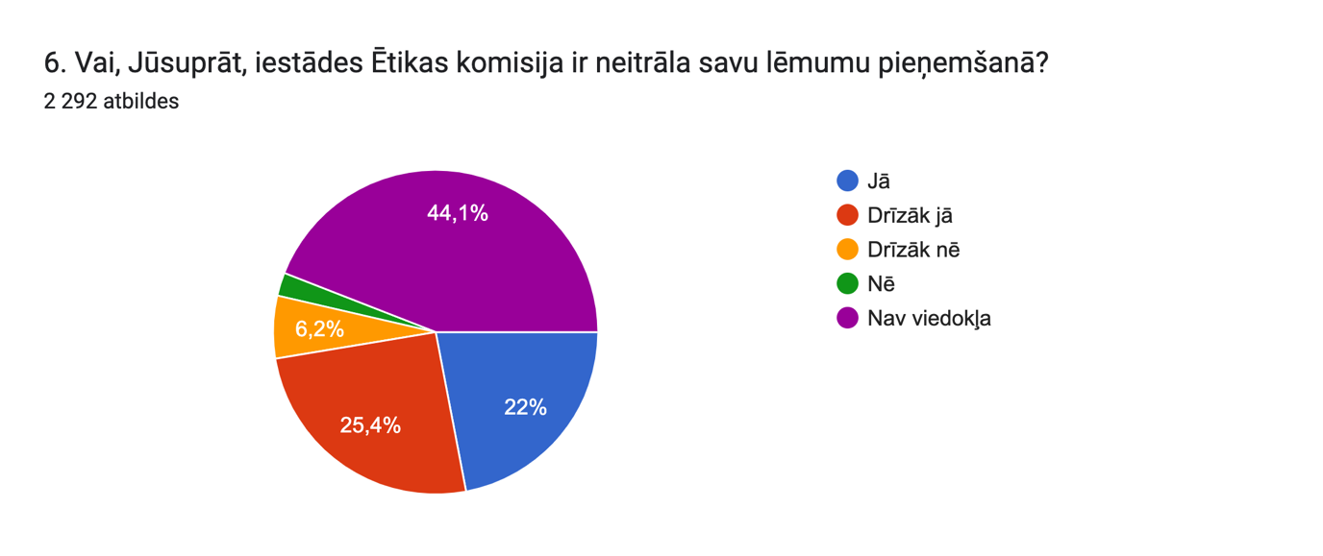

*Attēls nr. 7 “Vai darbiniekuprāt Ētikas komisija ir neitrāla lēmumu pieņemšanā”*

86,6 % respondentu nekad nav apsvēruši vēršanos ar iesniegumu darbavietas ētikas komisijā, 11,9 % ir nopietni apsvēruši, bet nav vērsušies. Kā galvenie iemesli, kādēļ darbinieks nevērsās ētikas komisijā, tiek minēta neuzticība ētikas komisijas neitralitātei, konfidencialitātei un objektivitātei, kā arī darbinieki netic tam, ka ētikas komisijas spēj efektīvi risināt ētiska rakstura problēmas iestādē. Respondentiem bažas par to, ka pret darbinieku tiks vērstas negatīvas sekas gadījumos, kad par problēmu tiks ziņots. Respondenti atzīmēja, ka nopietnākos gadījumos tiek pieņemts lēmums aiziet no darba, necenšoties radušos situāciju atrisināt iekšēji, jo nav pārliecības par to, ka augstākā vadība būs objektīva un neitrāla, izvērtējot vidējā līmeņa vadītāju attieksmi un rīcību pret darbiniekiem.

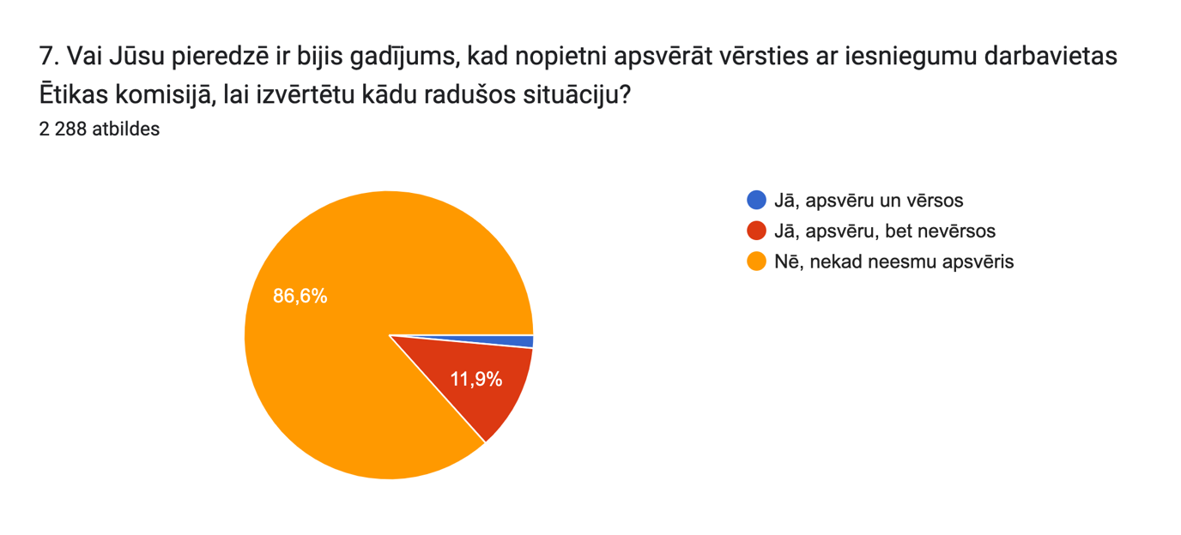

*Attēls nr. 8 “Vai darbinieki ir apsvēruši vērsties Ētikas komisijā ar iesniegumu”*

Jautājumā par iespējamām negatīvām sekām pēc vēršanās Ētikas komisijā jānorāda, ka 91,1 % no respondentiem nav vērsies ar iesniegumu Ētikas komisijā, 8,5% jeb 194 respondentiem nav bijušas negatīvas sekas, 0,4 % jeb 8 respondenti ir norādījuši, ka ir bijušas negatīvas sekas. Analizējot aprakstošās atbildes uz iepriekšējiem jautājumiem secināms, ka pastāv iespēja, ka negatīvas sekas pēc vēršanās Ētikas komisijā tomēr ir plašāks fenomens, taču cilvēki, kas ar to saskārušies, biežāk izvēlas pārtraukt darba attiecības, nekā turpināt darbu iestādē.

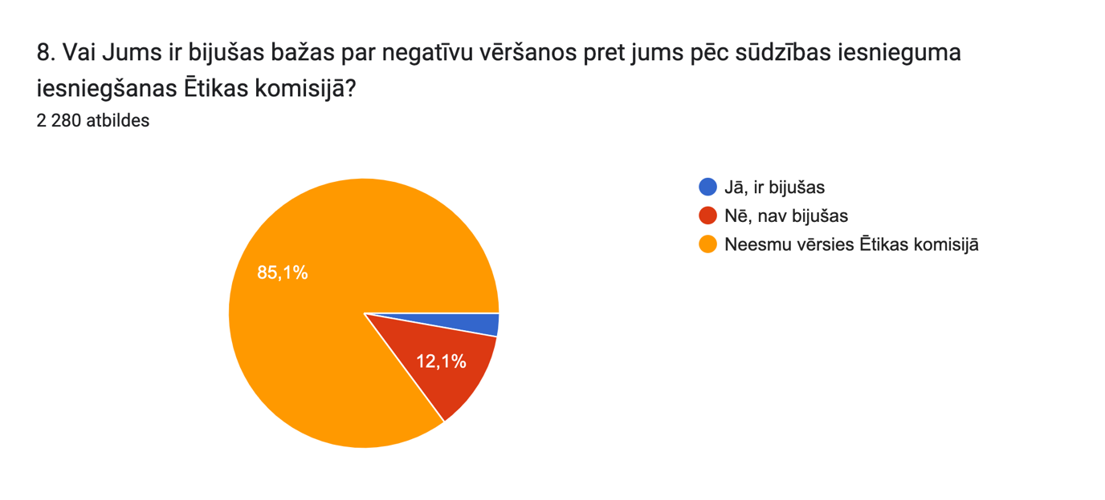

*Attēls nr. 9 “Vai darbiniekiem ir bažas par negatīvu vēršanos pret viņiem pēc iesnieguma Ētikas komisijā”*

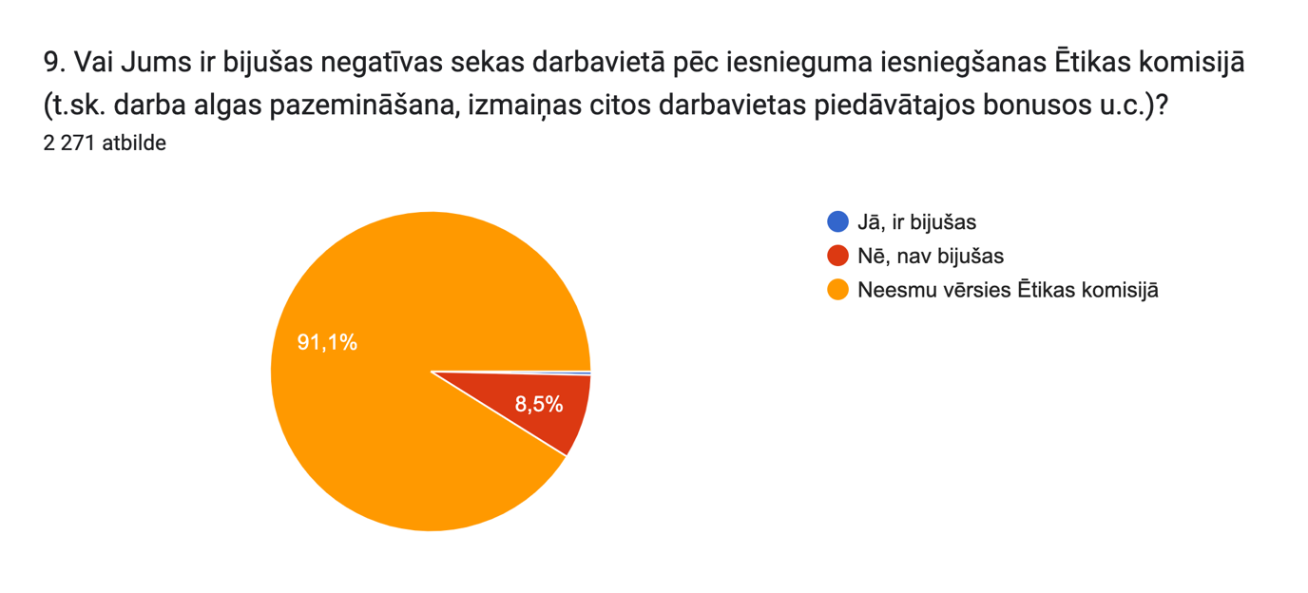

*Attēls nr. 10 “Vai darbiniekam ir bijušas negatīvas sekas pēc iesnieguma iesniegšanas Ētikas komisijā”*

2,2 % gadījumu (49 respondenti) iespējamie ētikas pārkāpumi nav tikuši izskatīti Ētikas komisijā, taču ir pieminēti kā iemesls darbinieka vērtējuma samazināšanai ikgadējā novērtēšanā ētikas sadaļā.

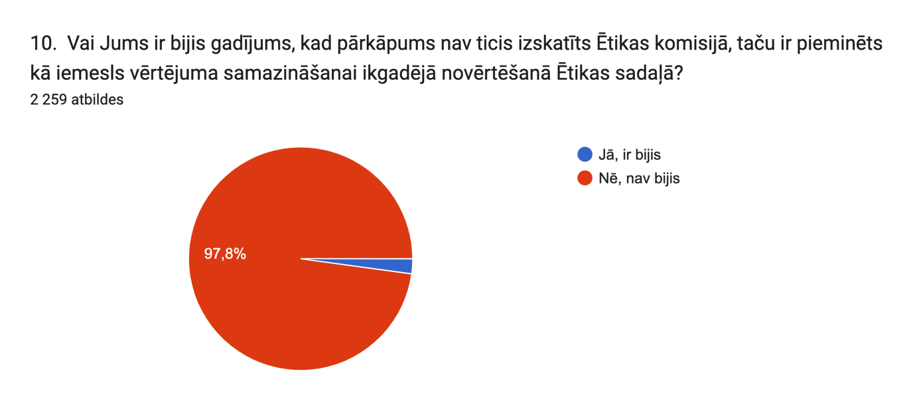

*Attēls nr. 11 “Vai pārkāpums nav izskatīts Ētikas komisijā, bet ir minēts kā vērtējuma samazinājums ikgadējā novērtēšanā”*

Jautājumā par to, vai respondentam darbavietā ir nācies saskarties ar varmācību, tai skaitā mobingu vai bosingu, 25,6 % jeb 582 respondentu ir atbildējuši apstiprinoši. Jāatzīmē, ka šī problēma nav izteikta tikai vienā konkrētā iestādē, bet uz šīm problēmām norādījuši respondenti no dažādām iestādēm.

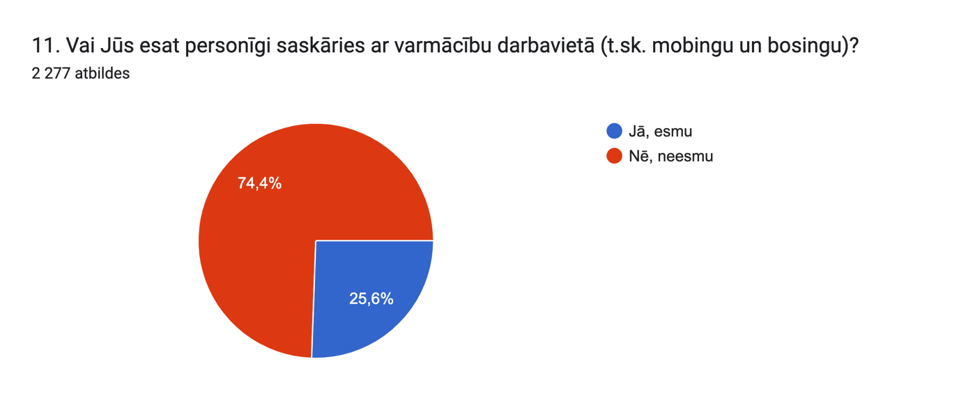

*Attēls nr. 12 “Vai darbinieks ir saskāries ar varmācību darba vietā”*

Jautājumā par to, vai darbavietā ir nācies saskarties ar uzmākšanos darba vidē (to skaitā seksuālu uzmākšanos), 2,5 % jeb 58 respondenti norādīja, ka ir ar to saskārušies, bet nav vērsušies darbavietas ētikas komisijā, jo nav pārliecības par to, ka ētikas komisija būtu spējīga risināt šādus gadījumus. Problēma galvenokārt tiek risināta, mainot darbavietu.

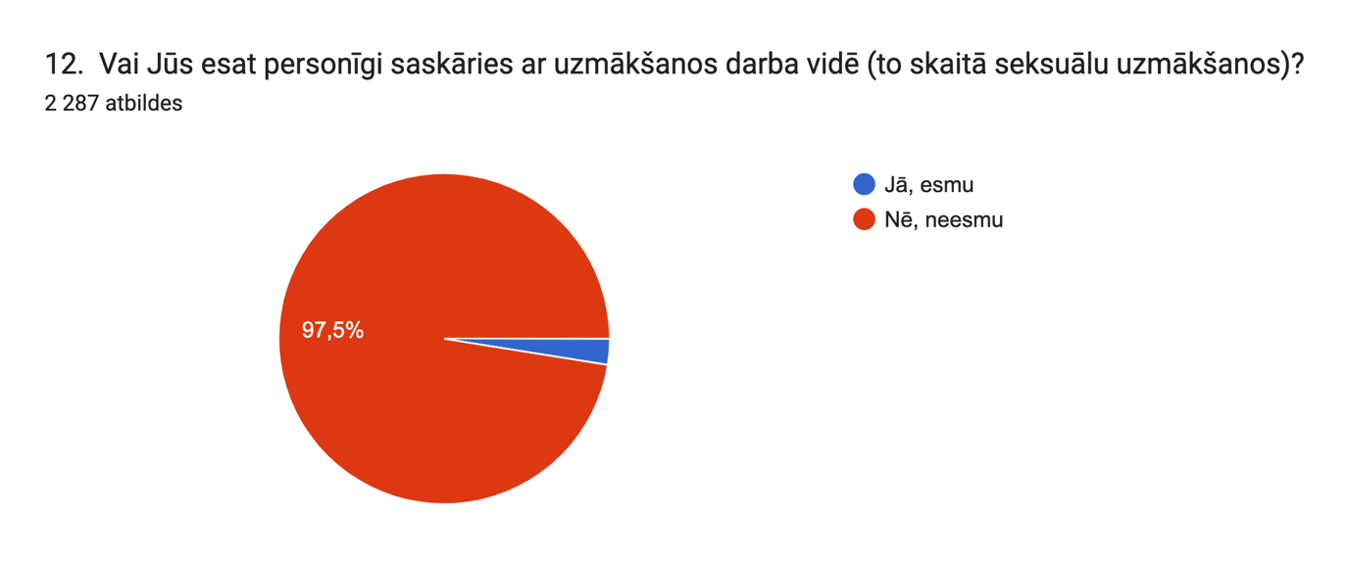

*Attēls nr. 13 “Vai darbinieks personīgi ir saskāries ar uzmākšanos darba vidē”*

63,3 % no respondentiem uzskata, ka ar iestādē pastāvošo ētikas vērtību veicināšanas sistēmu ir (drīzāk) pietiekami, lai veicinātu labvēlīgas darba vides izveidi. 18,5 % uzskata, ka (drīzāk) nav pietiekami un 18,3 % nav viedokļa.

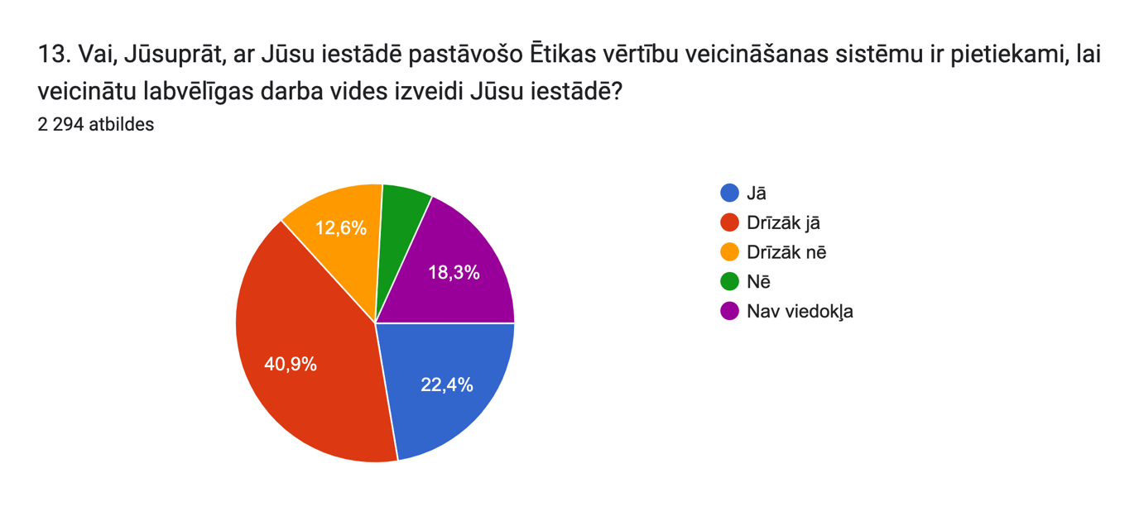

*Attēls nr. 14 “Vai darbiniekuprāt ētikas vērtību veicināšanas sistēma ir pietiekama, lai veicinātu labvēlīgas darba vides izveidi”*

47,6 % respondentu norāda, ka darbavietas nodrošināta aizsardzības sistēma pret ētikas pārkāpuma iesnieguma iesniedzēju iedrošinātu atklātāk runāt par pastāvošajām ētikas problēmām darbavietā, 16 % norādīja, ka tas neiedrošinātu, un 36,4 % respondentu nav viedokļa. Secināms, ka kopumā tas iezīmē respondentu neuzticību pašreizējām ētikas pārvaldes sistēmām iestādē.

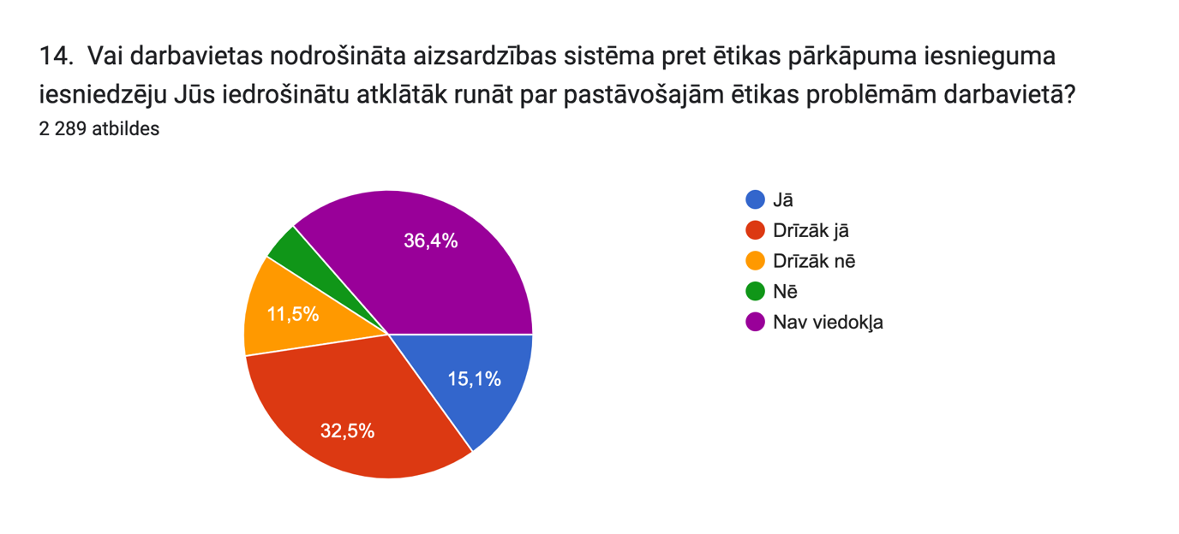

*Attēls nr. 15 “Vai darbavietas aizsardzības sistēma iedrošinātu darbiniekus atklātāk runāt par ētikas problēmām”*

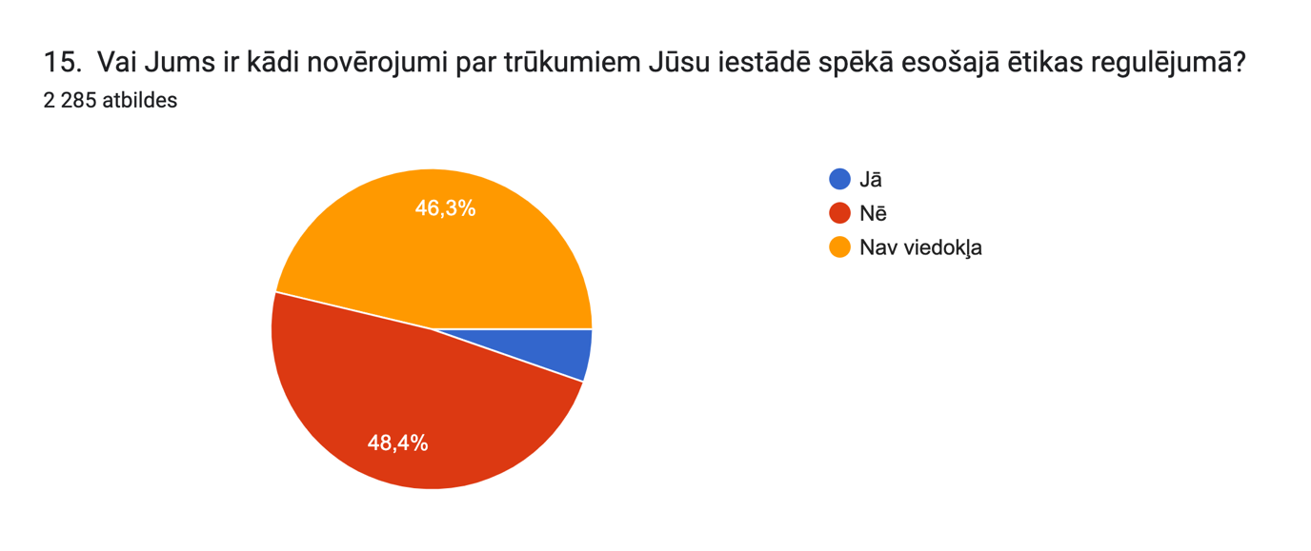

*Attēls nr. 16 “Vai darbiniekam ir novērojumi par trūkumiem iestādes ētikas regulējumā”*

Respondentu atbildēs par novērotajiem trūkumiem galvenokārt izdalāmas šādas atbilžu grupas:

* Iestādes vadības un personāldaļas rīcības pasivitāte gadījumos, kad ir skaidri dokumentēti ētikas pārkāpumi (tai skaitā mobings un bosings); tiek sagaidīts, ka darbinieki paši tiks galā savā starpā;
* Vadītāji, ētikas komisijas locekļi/uzticības personas neievēro konfidencialitāti un informācija par ētikas pārkāpumu tiek izplatīta citiem iestādes darbiniekiem;
* Iestāžu vadības nevēlēšanās risināt vidēja un augstāka līmeņa vadītāju veiktos ētikas pārkāpumus (tai skaitā bosingu);
* Ētikas kodeksu formalitāte un dokumentu neiedzīvināšana; to neatbilstība mūsdienu sabiedrībā vispārpieņemtajiem ētikas standartiem;
* Praktiski nav iespēju sniegt atgriezenisko saiti par vidējā un augstākā līmeņa vadītāju rīcību; nav uzticība iestādes veikto aptauju anonimitātei.

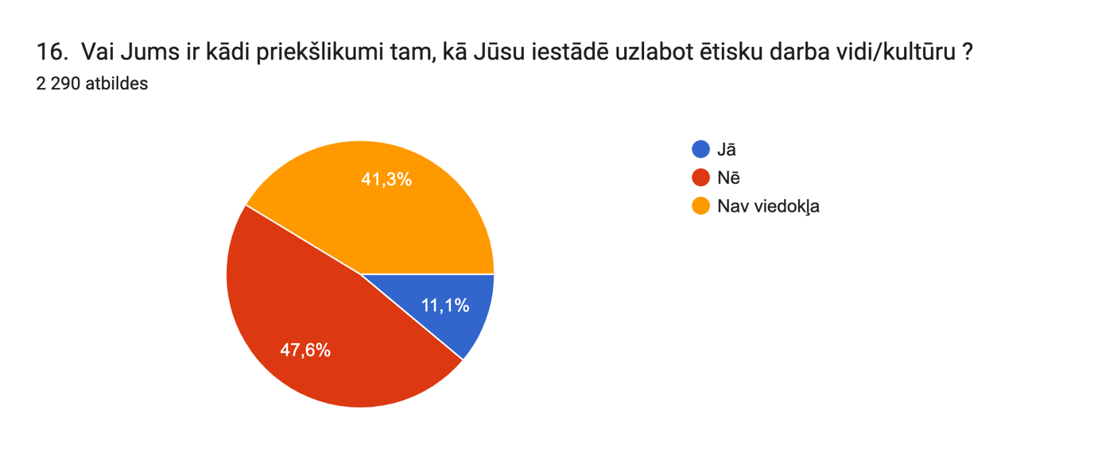

*Attēls nr. 17 “Vai darbiniekam ir priekšlikumi, kā uzlabot ētisku darba vidi”*

Respondentu priekšlikumi ētikas sistēmas uzlabošanai:

* Ārējas, neatkarīgas ētikas komisijas izveide, kuru var piesaistīt problēmsituāciju izvērtēšanā;
* Augstākās vadības tiešāka iesaiste ētikas jautājumu iedzīvināšanā un parauga rādīšanā;
* Spēcināt kvalitatīvu korporatīvās pārvaldes principu ievērošanu valsts pārvaldes iestādēs;
* Klātienes pasākumu, diskusiju, apmācību organizēšana iestādē, lai iedzīvinātu ētikas kodeksu, komandu saliedēšanas pasākumi u.c.;
* Paredzēt iespēju ikgadējā novērtēšanā darbiniekiem sniegt atgriezenisko saiti par tiešā vadītāja darbu;
* Detalizētāk skaidrot ētikas principus, izmantot piemērus;
* Padziļinātas apmācības vidējā un augstākā līmeņa vadītājiem.

**ATTĒLU SARAKSTS**

Attēls nr. 1 “Respondenta darba stāžs konkrētajā iestādē”

Attēls nr. 2 “Vai darbinieki izprot darbavietā noteiktās ētikas pamatvērtības”

Attēls nr. 3 “Vai darbinieks ir iepazīstināts ar iestādes Ētikas kodeksu”

Attēls nr. 4 “Vai darbinieks zina, ka darbavietā ir izveidota Ētikas komisija”

Attēls nr. 5 “Vai darbinieks zina, ka darbavietā ir noteikta uzticības persona ētikas jautājumos”

Attēls nr. 6 “Vai darbinieks uzticas Ētikas komisijai”

Attēls nr. 7 “Vai darbiniekuprāt Ētikas komisija ir neitrāla lēmumu pieņemšanā”

Attēls nr. 8 “Vai darbinieki ir apsvēruši vērsties Ētikas komisijā ar iesniegumu”

Attēls nr. 9 “Vai darbiniekiem ir bažas par negatīvu vēršanos pret viņiem pēc iesnieguma Ētikas komisijā”

Attēls nr. 10 “Vai darbiniekam ir bijušas negatīvas sekas pēc iesnieguma iesniegšanas Ētikas komisijā”

Attēls nr. 11 “Vai pārkāpums nav izskatīts Ētikas komisijā, bet ir minēts kā vērtējuma samazinājums ikgadējā novērtēšanā”

Attēls nr. 12 “Vai darbinieks ir saskāries ar varmācību darba vietā”

Attēls nr. 13 “Vai darbinieks personīgi ir saskāries ar uzmākšanos darba vidē”

Attēls nr. 14 “Vai darbiniekuprāt ētikas vērtību veicināšanas sistēma ir pietiekama, lai veicinātu labvēlīgas darba vides izveidi”

Attēls nr. 15 “Vai darbavietas aizsardzības sistēma iedrošinātu darbiniekus atklātāk runāt par ētikas problēmām”

Attēls nr. 16 “Vai darbiniekam ir novērojumi par trūkumiem iestādes ētikas regulējumā”

Attēls nr. 17 “Vai darbiniekam ir priekšlikumi, kā uzlabot ētisku darba vidi”